Bài tuyên truyền về chăm sóc sức khỏe cho trẻ tại nhà trong thời gian phòng chống dịch covid-19.

Trước tình hình diễn biến phức tạp của dịch bệnh Covid-19 gây ra trên toàn thế giới, cũng như trong nước. Hiện nay, toàn xã hội đang thực hiện phòng chống dịch bệnh Covid-19 nên các bé không được đến trường. Việc chăm sóc các bé ở nhà đúng cách là mối quan tâm của nhiều cha mẹ. Trẻ em có sức đề kháng yếu, rất dễ bị các vi rút, tác nhân gây hại trong môi trường xâm nhập vào cơ thể. Vì vậy các bậc phụ huynh càng quan tâm nhiều hơn đến việc chăm sóc các bé tại nhà để giúp các bé và gia đình vượt qua mùa dịch Covid-19 an toàn.
Cha mẹ trẻ cần làm gì để chăm sóc trẻ tại nhà với những nội dung, kỹ năng phòng chống dịch bệnh Covid-19 cụ thể như:
Thứ nhất: Dù ở nhà với bố mẹ hay gửi người thân chăm sóc trẻ, bố mẹ cũng phải lên lịch cho trẻ sinh hoạt, ăn ngủ đúng giờ; buổi tối không cho trẻ chơi quá muộn, buổi sáng tập cho trẻ dậy trước 7h30, tránh cho trẻ ngủ dậy muộn, ăn sáng muộn, sẽ ảnh hưởng đến bữa ăn trưa, trẻ sẽ chán ăn; buổi trưa phụ huynh tập cho trẻ ngủ ít nhất là 1 tiếng rưỡi.
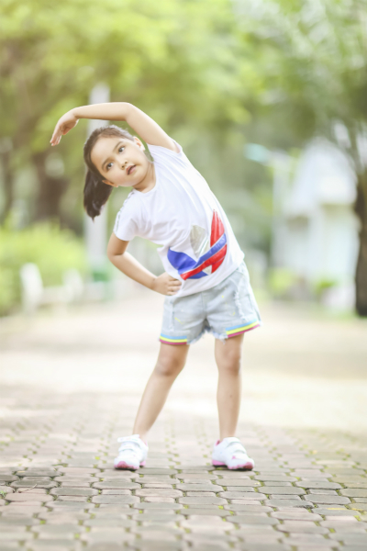
Buổi sáng, bé tập thể dục
Thứ hai: Về chế độ ăn uống của trẻ, cần phải cho trẻ ăn uống điều độ. Nên cho ăn các loại thức ăn mềm, dễ tiêu hóa và chia làm nhiều bữa nhỏ; đa dạng hoá bữa ăn với nhiều loại thực phẩm khác nhau, thay đổi cách chế biến và cho trẻ ăn những loại thức ăn trẻ thích để khuyến khích trẻ ăn được nhiều; cho trẻ uống nhiều nước, nước ép quả tươi, ăn thêm quả chín và cung cấp thêm các vitamin, đặc biệt là vitamin A và vitamin C, để tăng sức đề kháng cho trẻ.

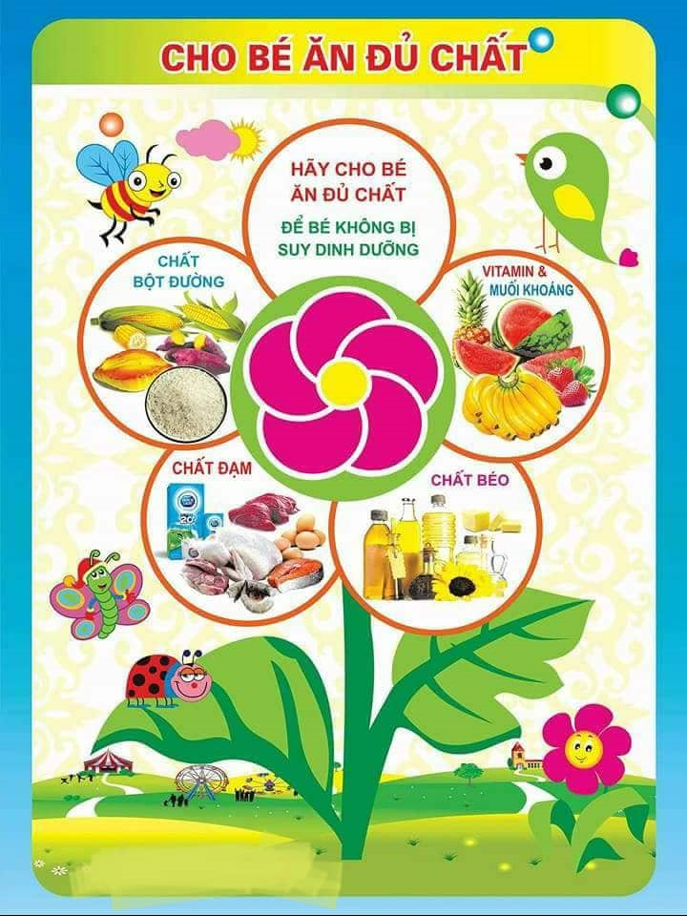
Bé ăn đầy đủ các chất dinh dưỡng
Thứ ba: Về các hoạt động chơi, học của trẻ: Trẻ mầm non “học bằng chơi, chơi mà học”. Phần lớn ở gia đình, đồ chơi dành cho trẻ không phong phú, trẻ lại không có bạn chơi, ở trong nhà nhiều ngày trẻ sẽ nhàm chán với các đồ chơi nên sẽ dẫn đến thích tò mò, khám phá những đồ dùng trong nhà và trò chơi không an toàn; vì vậy phụ huynh cần phải gần gũi trò chuyện với trẻ và là bạn chơi cùng trẻ, hướng dẫn cho trẻ biết các kỹ năng đơn giản thông qua các trò chơi, hướng dẫn trẻ phụ giúp một số việc phù hợp: Gấp quần áo giúp mẹ, khi gấp quần áo cho trẻ cài cúc áo, quần, kéo xéc; xếp đồ chơi sau khi chơi xong; lau dọn bàn ghế, với hoạt động này giúp cho trẻ có các kỹ năng tự phục vụ và phát triển các kỹ năng vận động tinh (các cơ bàn tay, ngón tay…), hình thành các thói quen ngăn nắp gọn gàng và giúp trẻ phát triển nhận thức.
Với trẻ lớp 5 tuổi để chuẩn bị tâm thế cho trẻ vào lớp 1, có thể tổ chức một số hoạt động như: Dạy cho trẻ nhận biết 29 chữ cái và 10 chữ số thông qua thẻ chữ cái hoặc các hình ảnh có từ kèm theo. Phụ huynh có thể đọc truyện cho trẻ nghe, thông qua những câu chuyện đó để giáo dục trẻ biết yêu thiên nhiên, yêu con người, yêu con vật, đồ vật…; Cho trẻ nghe nhạc và vận động nhẹ nhàng theo những bài hát của trẻ mầm non, từ đó trẻ phát triển về cảm xúc trong khi nghe nhạc và cũng phát triển thể chất cho trẻ khi vận động theo nhạc, cho trẻ tô màu, vẽ, nặn thể hiện những cảm xúc nghệ thuật theo khả năng của trẻ nhằm phát triển kỹ năng cầm bút, kỹ năng ngồi vẽ đúng tư thế, phát triển khả năng tư duy và trí tưởng tượng cho trẻ.
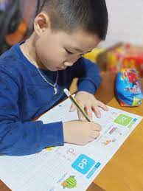

Thứ tư: Trong sinh hoạt hằng ngày ở gia đình làm sao để khi trẻ đến trường sinh hoạt theo được nền nếp ở lớp học, phụ huynh cần phải chú ý giáo dục cho trẻ các kỹ năng trong vệ sinh, ăn, ngủ: Giờ ăn với trẻ từ 36 tháng tuổi trở lên phụ huynh cho trẻ tự xúc ăn, ăn xong nhắc trẻ cất đồ dùng gọn gàng, đi súc miệng, đánh răng; Vệ sinh trước khi ăn, sau khi ăn; Vệ sinh trước khi đi ngủ và sau khi ngủ dậy, những hoạt động tự phục vụ theo lứa tuổi, phụ huynh không nên làm hộ trẻ, nếu làm hộ trẻ tạo cho trẻ thói quen ỉ lại, không biết tự phục vụ, khi đến trường trẻ sẽ vụng về, chậm chạp trong các hoạt động.
Thứ năm: Để phòng bệnh cho bản thân phụ huynh cần nhắc nhở trẻ: Thường xuyên rửa tay đúng cách bằng xà phòng dưới vòi nước sạch hoặc bằng dung dịch sát khuẩn, tránh đưa tay lên mắt, mũi, miệng, Cho trẻ súc miệng, họng bằng dung dịch nước muối loãng, không tập trung nơi đông người, đeo khẩu trang nơi công cộng, giữ ấm cơ thể, tập thể dục, ăn chín, uống chín và đảm bảo chế độ ăn đầy đủ dinh dưỡng
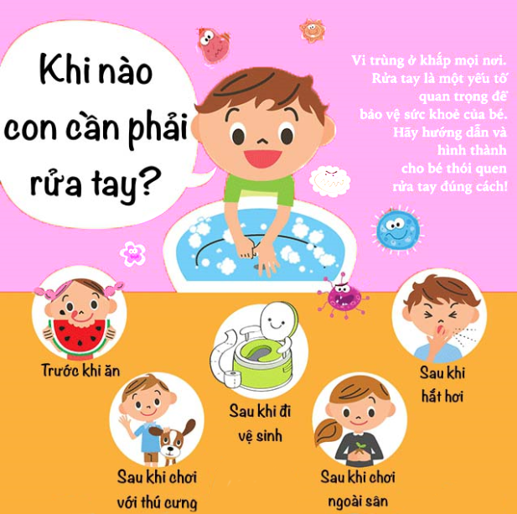

Phát triển toàn diện cho trẻ thông qua các hoạt động vui chơi, sinh hoạt hằng ngày là rất quan trọng, nên trong các hoạt động phụ huynh phải gợi ý, hướng dẫn cho trẻ, mỗi ngày làm một hoạt động nhỏ, lặp đi, lặp lại sẽ hình thành cho trẻ các kỹ năng, kiến thức trong cuộc sống hằng ngày. Mong phụ huynh chúng ta cần quan tâm chăm sóc giáo dục trẻ trong những ngày nghỉ ở nhà, để giúp trẻ có được nề nếp sinh hoạt, vui chơi, ăn, ngủ nhằm đảm bảo sức khỏe, phát triển tốt về thể lực, trí tuệ chuẩn bị tốt cho sự phát triển của trẻ sau này.
Nhà trường rất mong sự hợp tác của quý phụ huynh để trẻ em chúng ta có một sức khỏe tốt trong những ngày nghỉ học phòng chống dịch Covid-19 và chuẩn bị tâm thế đến trường.

